Положение
о проведении Недели психологии
В МБОУ «СОШ № 3 СТ.ЗЕЛЕНЧУКСКОЙ ИМ. В.В. БРЕСЛАВЦЕВА»
1.Общие положения
1.1 Неделя психологии проводится в школе с 17 апреля по 23 апреля 2023 года педагогом – психологом

1.2 Цель:
понимание ценности чувств другого человека и необходимости бережного к ним отношения.

1.3 Развивающие задачи:
- Развитие способности эмоциональной саморегуляции
- Развитие творческого самовыражения
- Формирование навыков совместной деятельности в группе, сплочение членов группы (учеников)
2. Участники Недели психологии
В Неделе психологии принимают участие учащиеся и педагоги школы

3. Организация и порядок проведения Недели психологии
3.1 План подготовки и проведения Недели психологии утверждается руководителем образовательного учреждения

3.2 Организатором Недели психологии является педагог – психолог образовательного учреждения

3.3 В рамках Недели психологии могут проводиться:
- Деловые и проектные игры;
- Психологические тренинги;
- Выпуск психологических плакатов;
- Анкетирование, тестирование, социологический опрос;
- Выставки

По окончании Недели психологии педагогом – психологом в течение 10 дней проводится анализ мероприятия.

План
Неделя психологии .
№ | Дата проведения | Название мероприятия | Участники | Ответственные
1 | 17.04.23г. | Акция «Дарю тебе объятие» | Все участники  ОУ 1-11 классы | Психолог  Кл. Руководители
2 | 17.04.23г. | Серьезный разговор вредные привычки не мои сестрички (Профилактика вредных привычек) | 5-11 Класс | Психолог
3 | 18.04.23г.-  20.04.23г. | Развлекательное занятие  «Рисуем несуществующего животного » | 8-10класс | Психолог
4 | 19.04.23г. | Акция  «Нет табачному дыму » | Все участники  ОУ 1-11 классы | Психолог  Кл. Руководители
5 | 20.04.23г. | Просмотр видео материала  «Чем опасно мелкое хулиганство » | 5-6 класс | Психолог
6 | 18.04.23г. | Беседа  «Что такое хорошо , что такое плохо» | 1-4 класс | Психолог  Кл. Руководители
7 | 18.04.23г.-  20.04.23г. | Акция «Рисуем школу бедующего » | Все участники  ОУ 1-11 классы | Психолог  Кл. Руководители
8 | 19.04.19г. | Акция «Письмо самому себе» | 3-11 класс | Психолог

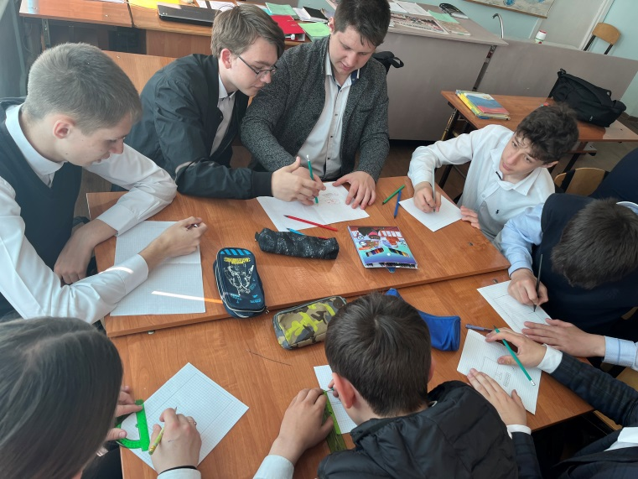
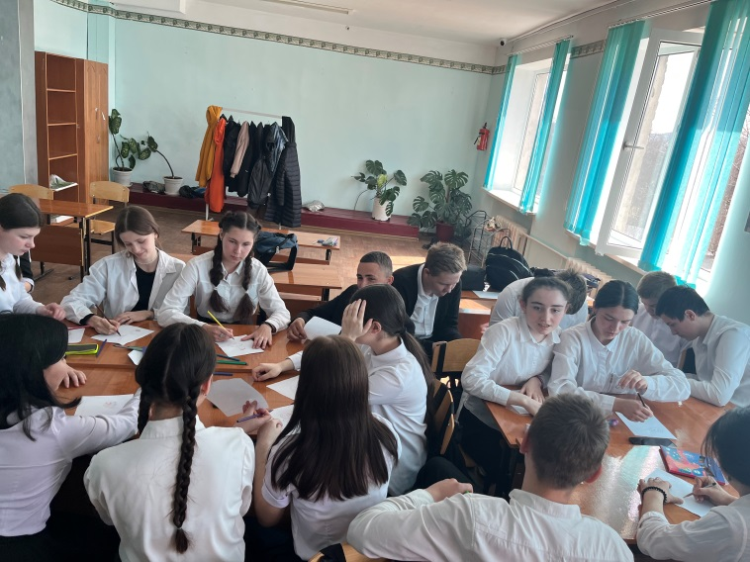

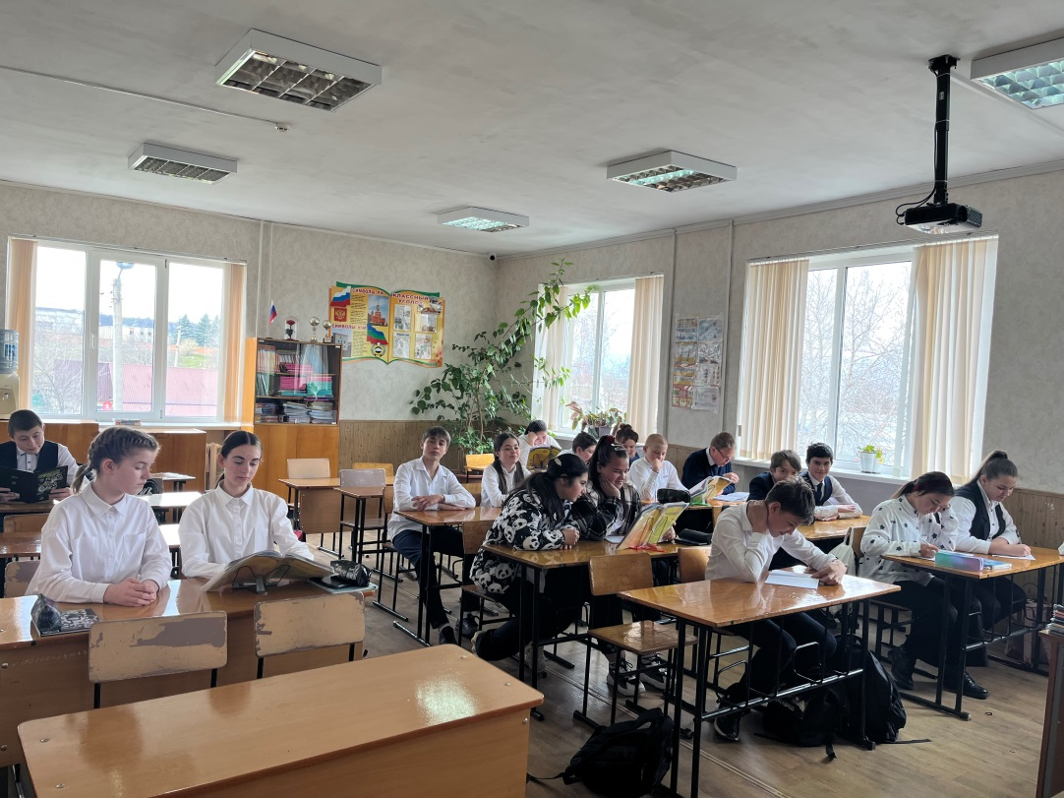

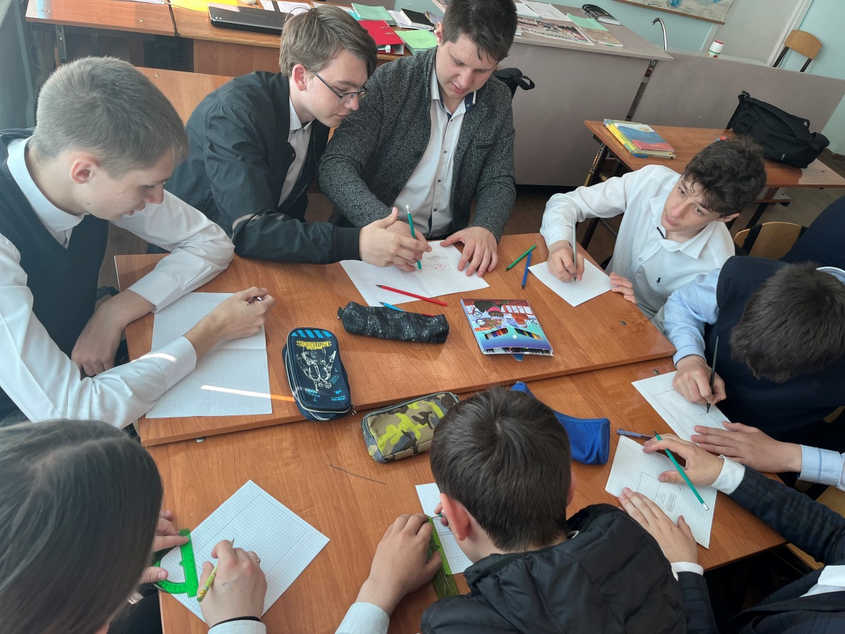

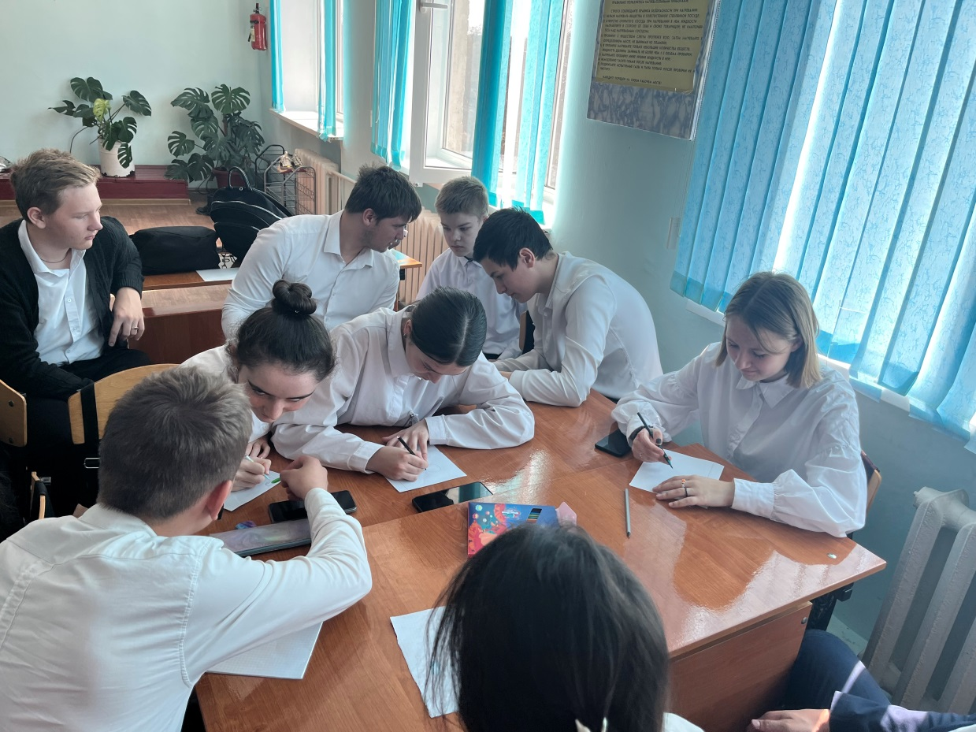

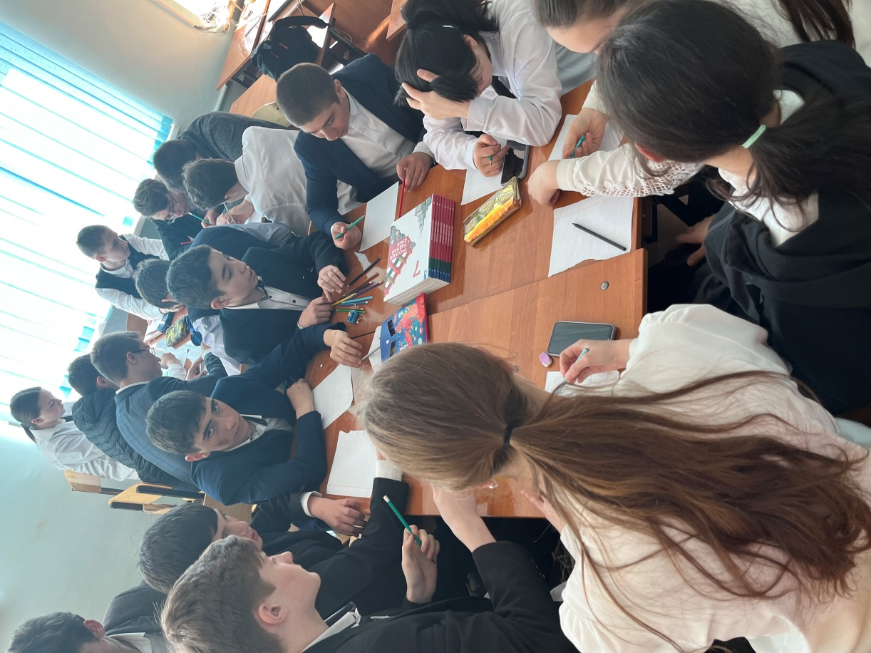

Педагог – психолог : Калюжная Е.Е.

